**二分搜索算法改进**

要求：设a[0:n-1]是已经排好序的数组，请改写二分搜索算法，使得

（1）当搜索元素x不在数组中时，返回小于x的最大元素位置i 和大于x的最小元素位置 j ；

（2）当搜索元素x在数组中时， 返回元素x在数组中的位置。

分析：由于返回值可能是一个（搜索元素x存在），也可能是两个（搜索元素x不存在），因此将搜索函数返回值设为Struct类型。

二分搜索，当left==right时，任然没有找到x元素：

若x < a[mid],退出时right – 1,此时right就为小于x的最大元素位置i，left就为大于x的最小元素位置 j；

若x > a[mid],退出时left + 1;此时right就为小于x的最大元素位置i, left就为大于x的最小元素位置 j.

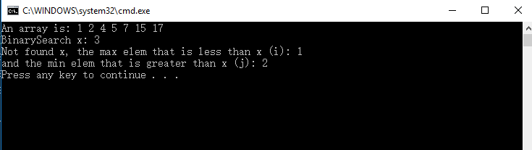

图1 搜索元素不存在时的结果

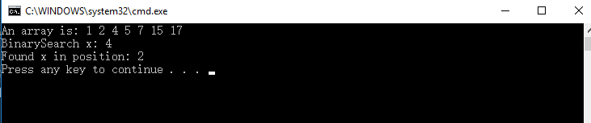

图2 搜索元素存在时的实验结果